Программная реализация алгоритма шифрования перестановкой
Цель работы: реализовать программно алгоритм шифрования перестановкой по таблице.

1. Краткие теоретические положения
При использовании методов перестановки входной поток исходного текста делится на блоки, в каждом из которых выполняется перестановка символов. Перестановки в классической криптографии обычно получаются в результате записи исходного текста и чтения шифрованного текста по разным путям геометрической фигуры.
Простейшим примером перестановки является перестановка с фиксированным периодом d. В этом методе сообщение делится на блоки по d символов и в каждом блоке производится одна и та же перестановка. Правило, по которому производится перестановка, является ключом и может быть задано некоторой перестановкой первых d натуральных чисел. Например, для d=6 в качестве ключа перестановки можно взять 436215. Это означает, что в каждом блоке из 6 символов четвертый символ становится на первое место, третий – на второе, шестой – на третье и т.д. Пусть необходимо зашифровать такой текст:
Это_текст_для_шифрования
Количество символов в исходном сообщении равно 24, следовательно, сообщение необходимо разбить на 4 блока. Результатом шифрования с помощью перестановка 436215 будет сообщение
_ОЕТЭТ_ТЛСКДИШР_ЯФНАЯВОИ
Другим примером перестановки являются запись исходного текста по строкам некоторой таблицы и чтение его по столбцам этой таблицы. Последовательность заполнения строк и чтения столбцов может быть любой и задается ключом. Рассмотрим пример. Пусть в таблице кодирования будет 4 столбца и 3 строки (размер блока равен 3×4=12 символов). Зашифруем такой текст:
Это текст для шифрования
Количество символов в исходном сообщении равно 24, следовательно, сообщение необходимо разбить на 2 блока. Запишем каждый блок в свою таблицу по строчкам (Error: Reference source not found).
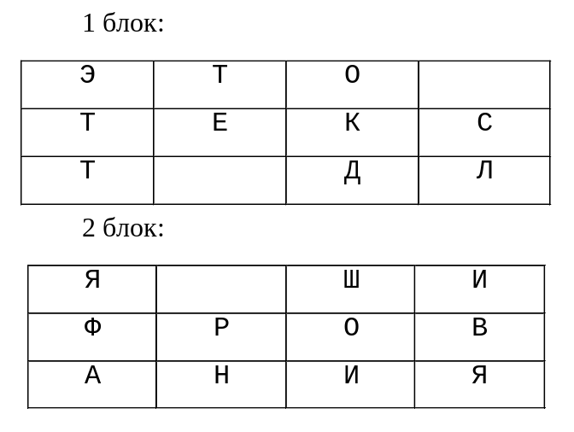
Затем будем считывать из таблицы каждый блок последовательно по столбцам:
Эттте окд сляфа рншоиивя
Можно считывать столбцы не последовательно, а, например, так: третий, второй, первый, четвертый:
Окдте Этт слшои рняфаивя
В этом случае порядок считывания столбцов и будет ключом.
В случае если размер сообщения не кратен размеру блока, можно дополнить сообщение какими-либо символами, не влияющими на смысл, например, пробелами. Однако это делать не рекомендуется, так как это дает противнику в случае перехвата криптограммы информацию о размере используемой таблицы перестановок (длине блока). После определения длины блока противник может найти длину ключа (количество столбцов таблицы) среди делителей длины блока.
Посмотрим, как зашифровать и расшифровать сообщение с длиной, не кратной размеру таблицы перестановки. Зашифруем слово
ПЕРЕМЕНКА
Количество символов в исходном сообщении равно 9. Запишем сообщение в таблицу по строкам (Error: Reference source not found), а последние три ячейки оставим пустыми.
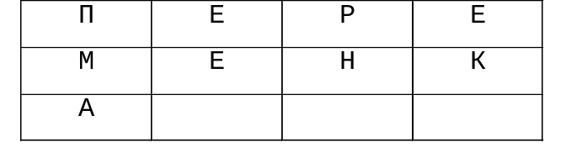
Затем будем считывать из таблицы последовательно по столбцам:
ПМАЕЕРНЕК
Для расшифрования вначале определяют число полных столбцов, то есть количество символов в последней строке. Для этого делят размер сообщения (в нашем примере – 9) на количество столбцов или размер ключа (в примере – 4). Остаток от деления будет числом полных столбцов: 9 mod 4 = 1. Следовательно, в нашем примере был 1 полный столбец и три коротких. Теперь можно поставить буквы сообщения на свои места и расшифровать сообщение. Так как ключом при шифровании было число 1234 (столбцы считывались последовательно), то при расшифровании первые три символа (ПМА) записываются в первый столбец таблицы перестановки, следующие два (ЕЕ) – во второй столбец, следующие два (РН) – в третий, и последние два (ЕК) – в четвертый. После заполнения таблицы считываем строки и получаем исходное сообщение ПЕРЕМЕНКА.

2. Порядок выполнения работы
Разработайте программы шифрования/расшифрования файлов произвольного размера методом перестановки с использованием ключа по предложенному преподавателем варианту.

3. Варианты заданий
Вариант 1. Перестановка по таблице. Ключ: числа M и N – размер таблицы перестановки; задаются с клавиатуры.
Вариант 2. Перестановка по таблице. Размеры таблицы: 4 столбца × 5 строк. Ключ – последовательность заполнения строк таблицы; задается с клавиатуры.
Вариант 3. Перестановка по таблице. Размеры таблицы: 6 столбцов × 3 строки. Ключ – последовательность чтения столбцов таблицы при кодировании; задается с клавиатуры.
Вариант 4. Перестановка с фиксированным периодом d. d задается с клавиатуры. Ключ – перестановка первых d натуральных чисел – задается с клавиатуры.

4. Требования к отчету по работе
Отчет должен содержать:
- название и цель работы;
- вариант задания на лабораторную работу;
- описание (или схема) алгоритма разработанной по своему варианту программы шифрования;
- тексты разработанных программ.

Список рекомендуемой литературы
- Басалова Г.В. Основы криптографии: Учеб. пособие. Тула: Изд-во ТулГУ, 2009. 194 с.
- Алферов, А.П. Основы криптографии : учеб.пособие для вузов / А.П.Алферов [и др.] .— 2-е изд.,испр.и доп. — М. : Гелиос АРВ, 2002 .— 480с.
- Введение в криптографию / Под общ. ред. В.В.Ященко. – 3-е изд., доп. – М.: МЦНМО: «ЧеРо», 2000.

